2024 年 MCM 问题 C：网球中的动量
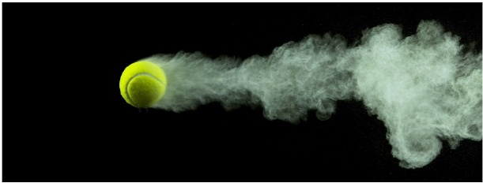
在 2023 年温布尔登网球锦标赛男单决赛中，20 岁的西班牙新星卡洛斯·阿尔卡拉斯击败了 36 岁的诺瓦克·德约科维奇。这是德约科维奇自 2013 年以来首次在温网失利，也终结了这位大满贯赛事史上伟大球员之一的出色表现。
这场比赛本身堪称一场激烈的较量。[1] 德约科维奇在首盘以 6 - 1 的比分轻松占据上风（赢下 7 局中的 6 局）。然而，第二盘却异常紧张，最终阿莱兹在抢七局中以 7 - 6 获胜。第三盘则与第一盘截然相反，阿莱兹以 6 - 1 轻松取胜。第四盘开始时，这位年轻的西班牙选手似乎完全掌控了局势，但不知怎的，比赛形势再次逆转，德约科维奇完全掌控了局面，以 6 - 3 赢得该盘。第五盘也是最后一盘，德约科维奇带着第四盘的优势开局，但形势再次发生变化，阿莱兹掌控了局面并以 6 - 4 赢得比赛。这场比赛的数据在提供的数据集中，其“match_id”为“2023-wimbledon-1701”。您可以通过将“set_no”列设置为 1 来查看德约科维奇在首盘占据优势时的所有得分情况。比赛中看似占优的选手有时会连续丢掉多个分数甚至多局，这种现象通常被归因于“势头”。
动量的一个词典定义是“由运动或一系列事件所获得的力量或冲力”。[2] 在体育运动中，一支队伍或一名运动员可能会觉得在比赛期间自己拥有动量，即“力量/冲力”，但这种现象很难衡量。此外，如果动量确实存在，那么比赛期间的各种事件是如何产生或改变动量的也不明显。
提供了 2023 年温布尔登网球锦标赛男子组比赛从第三轮开始的所有比赛数据。您可以自行决定是否添加其他球员信息或其他数据，但必须完整记录数据来源。利用这些数据来：
• 构建一个模型，用于捕捉比赛过程中得分时的比赛走势，并将其应用于一场比赛或多场比赛。您的模型应能识别出在比赛的某一时刻哪位选手表现更佳，以及其表现更佳的程度。基于您的模型提供一个可视化图表来描绘比赛走势。注意：在网球比赛中，发球方赢得这一分/这一局的概率要高得多。您可能希望以某种方式将此因素纳入您的模型。
一位网球教练怀疑“势头”在比赛中起任何作用。相反，他认为比赛中一方球员表现的起伏和连胜都是随机的。请用您的模型/指标来评估这一说法。

教练们很想知道是否有某些指标能够帮助判断比赛的节奏何时会从有利于一名球员转向有利于另一名球员。
o 利用所提供的至少一场比赛的数据，开发一个模型来预测比赛中的这些波动。哪些因素似乎关联最大（如果有的话）？
鉴于过去比赛中“势头”起伏的差异，您会如何建议一名球员在对阵不同对手的新比赛中做好准备？
• 在一场比赛或多场比赛中测试您开发的模型。您对比赛中的得分波动预测得如何？如果模型有时表现不佳，您能否找出未来模型中可能需要包含的任何因素？您的模型对于其他比赛（例如女子比赛）、赛事、场地类型以及乒乓球等其他运动的通用性如何？
请提交一份不超过 25 页的报告，阐述您的研究结果，并附上一份 1 至 2 页的备忘录，总结您的研究结果，并就“势头”在网球比赛中的作用以及教练如何帮助球员应对影响比赛节奏的事件向教练提出建议。
您的 PDF 解决方案总页数不超过 25 页，应包含：
• 一页总结表。
• 目录
• 您的完整解决方案。
• 一到两页的备忘录。
• 参考文献列表。
• 人工智能使用报告（若使用则不计入 25 页的限制。）
注意：完整的 MCM 提交材料没有特定的最小页数要求。您可以使用最多 25 页来呈现您的全部解决方案以及您想要包含的任何其他信息（例如：绘图、图表、计算、表格）。不完整的解决方案也是可以接受的。我们允许谨慎使用诸如 ChatGPT 之类的生成式人工智能，不过使用它并非解决此问题的必要条件。如果您选择使用生成式人工智能，必须遵循 COMAP 的人工智能使用政策。这将导致您需要在 PDF 解决方案文件的末尾添加一份额外的人工智能使用报告，该报告不计入您解决方案的 25 页总限制。
提供的文件：
• Wimbledon_featured_matches.csv - 2023 年温布尔登网球锦标赛男子单打第二轮后的比赛数据集。
data_dictionary.csv - 数据集描述。
•
• data_examples - 有助于理解所提供数据的示例。
词汇表
大满贯：网球中的大满贯是指在一年的日历年中赢得同一项目的所有四项主要锦标赛。这四项大满贯赛事分别是澳大利亚网球公开赛、法国网球公开赛、温布尔登网球锦标赛和美国网球公开赛，每项赛事都持续两周。
关键术语/概念词汇表：
- 评分：[3]
o 一盘：一组比赛；一盘需赢六局，但选手必须领先两局才能赢得一盘，若比分为 6 - 6 平，则进行抢七局（见下文）
o 比赛：五盘三胜制（适用于温布尔登网球锦标赛男子比赛）
o 一局：得分的累积；当一名选手达到 4 分时获胜，但必须领先对手两分。详见下文“一局的得分”。
- 比赛计分：[3]
o 0 points = Love
1 点 = 15
2 分 = 30
3 分 = 40 分钟
o Tied score = All (e.g., “30 all”)
o 40 - 40 = 平分（双方球员得分相同，且每人都至少得 3 分）
o接收方赢得二分= Ad-out
o 服务器赢得平分的一分 = 有分（或“占先”）
- 发球：球员们轮流担任“发球方”（即在每一分中先击球的一方）和“接发球方”。在职业网球比赛中，发球方往往占据很大优势。每一分，发球方有两次机会将球发入界内（发球区）。如果两次发球都未成功将球发入界内，即为“双发失误”，接发球方将获得这一分。
o
破发——即接发球方赢得一局。
o Break point –a point in which if the returner wins, they would win the game.
o 持续保发——发球方赢得一局。
决胜局：每盘比赛在一方选手赢得 6 局时结束，但前提是其领先至少两局（即 6 - 4）。若未达到此条件，则比赛继续进行，直至双方战成 6 - 6 平。此时将进行决胜局。在温布尔登网球锦标赛中，决胜局通常先得 7 分（必须领先 2 分）获胜，但在比赛的第五盘，决胜局需先得 10 分（同样必须领先 2 分）获胜。
- 休息时间/换边：第一局结束后球员换边，之后每两局换一次边。从第三局开始，每次换边时可休息 90 秒。抢七局中，每六分换一次边。每盘结束后球员至少休息两分钟。允许一次医疗暂停和一次上洗手间。
参考文献：
[1] Braidwood, J. (2023), Novak Djokovic has created a unique rival –is Wimbledon defeat the beginning of the end, The Independent, https://www.independent.co.uk/sport/tennis/novak-djokovic-wimbledon-final-carlos-alcaraz-b2376600.html.
[2] https://www.merriam-webster.com/dictionary/momentum
[3] Rivera, J. (2023), Tennis scoring, explained: A guide to understanding the rules terms & point system at Wimbledon, The Sporting News, https://www.sportingnews.com/us/tennis/news/tennis-scoring-explained-rules-system-points-terms/7uzp2evdhbd11obdd59p3p1cx.
帮助理解数据集的示例
示例 1：第 5 行
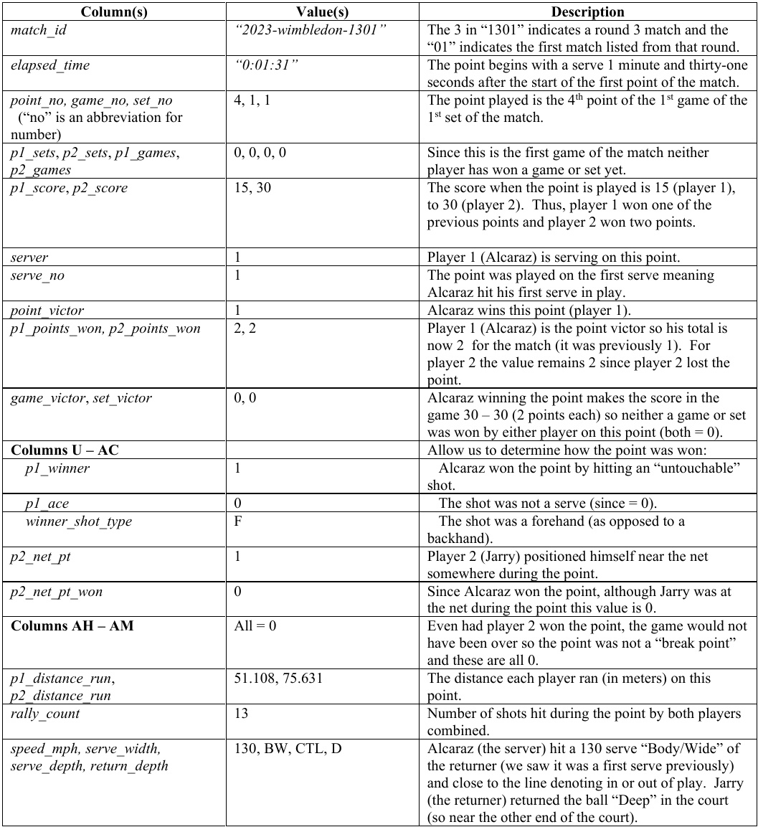
示例 2：第 8 至 12 行
第一局的最后四分说明了平分（“平局”）和占先（“占先分”）的概念。每一行代表比赛中的一个后续得分时刻。
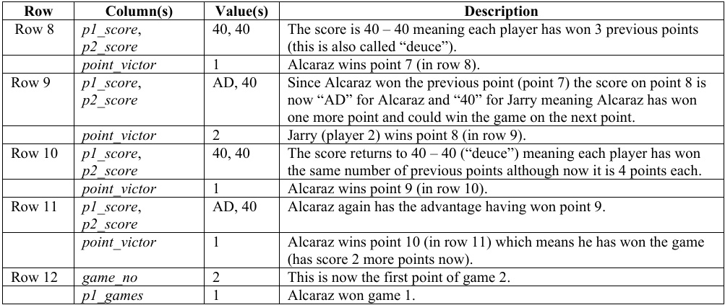
示例 3：第 51 行
这场比赛的第 51 分说明了“破发点”——即接发球方（未发球的选手）有机会赢得这一局的分数。
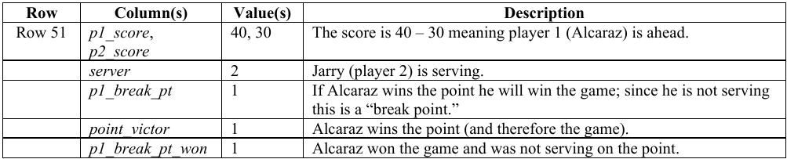
v102023
在 COMAP 竞赛中使用大型语言模型和生成式人工智能工具
该政策的出台是鉴于大型语言模型（LLM）和生成式人工智能辅助技术的兴起。其目的在于为团队、顾问和评委提供更清晰的透明度和指导。该政策适用于学生工作的各个方面，从模型的研究与开发（包括代码编写）到书面报告。由于这些新兴技术发展迅速，COMAP 将视情况对本政策进行适当修订。
各团队必须对其使用的所有人工智能工具开诚布公。团队及其提交内容越透明，其工作就越有可能被他人充分信任、欣赏和正确使用。这些披露有助于理解智力成果的发展过程，并恰当认可各方贡献。若不公开、清晰地引用和说明人工智能工具所起的作用，就更有可能出现有争议的段落和作品被认定为抄袭而被取消资格的情况。
解决这些问题并不需要使用人工智能工具，不过可以谨慎使用。COMAP 认识到大型语言模型和生成式人工智能作为生产力工具的价值，它们可以帮助团队准备提交材料；例如，生成结构的初步想法，或者在总结、改写、语言润色等方面发挥作用。在模型开发中，有许多任务需要人类的创造力和团队合作，过度依赖人工智能工具会带来风险。因此，我们建议在诸如模型选择和构建、协助编写代码、解释数据和模型结果以及得出科学结论等任务中谨慎使用这些技术。
需要指出的是，大型语言模型（LLMs）和生成式人工智能存在局限性，无法取代人类的创造力和批判性思维。COMAP 建议参赛团队在选择使用 LLMs 时要意识到这些风险：

•客观性：之前已发表的内容中可能包含种族主义、性别歧视或其他偏见，这些偏见可能会出现在大型语言模型生成的文本中，而且一些重要的观点可能无法得到体现。
•准确性：大型语言模型可能会“胡编乱造”，即生成虚假内容，尤其是在其专业领域之外或处理复杂或模棱两可的主题时。它们可能会生成在语言上看似合理但在科学上站不住脚的内容，可能会搞错事实，甚至生成根本不存在的引用。有些大型语言模型仅基于特定日期之前的已发布内容进行训练，因此提供的信息是不完整的。
•上下文理解：大型语言模型无法将人类对文本上下文的理解应用其中，尤其是在处理习语、讽刺、幽默或隐喻性语言时。这可能会导致生成内容出现错误或误解。
•训练数据：大型语言模型（LLMs）需要大量的高质量训练数据才能达到最佳性能。然而，在某些领域或语言中，此类数据可能难以获取，从而限制了其输出的实用性。
团队指导
团队需要做到：
1. 请在报告中明确指出是否使用了大型语言模型（LLM）或其他人工智能工具，包括使用了哪种模型以及用于何种目的。请使用内联引用和参考文献部分。另外，在您 25 页的解决方案之后附上《人工智能使用报告》（如下所述）。
2. 核实语言模型生成的内容及任何引文的准确性、有效性和适当性，并纠正任何错误或不一致之处。
3. 请按照此处提供的指南提供引文和参考文献。仔细检查引文，确保其准确无误且引用格式正确。
4. 要意识到存在抄袭的可能性，因为大型语言模型可能会从其他来源复制大量文本。检查原始来源，以确保您没有抄袭他人的作品。
当 COMAP 发现参赛作品疑似使用了未披露的此类工具准备时，我们将采取适当的措施。
引用和参考文献指南
仔细考虑如何记录和引用团队可能选择使用的任何工具。各种风格指南开始纳入有关人工智能工具引用和参考的政策。在您的 25 页解决方案中使用内联引用，并在参考部分列出所有使用的人工智能工具。
无论团队是否选择使用人工智能工具，主要解决方案报告仍限制在 25 页以内。如果团队选择使用人工智能，在报告末尾新增一个名为“人工智能使用报告”的章节。此新章节没有页数限制，且不计入 25 页的解决方案报告内。
示例（这并非详尽无遗——请根据您的情况进行调整）：
关于人工智能使用情况的报告
1. OpenAI ChatGPT（2023 年 11 月 5 日版本，ChatGPT-4）查询 1： <插入您输入到 AI 工具中的确切措辞> 输出： <插入 AI 工具的完整输出>
2. OpenAI 尔尼（2023 年 11 月 5 日版本，尔尼 4.0）
查询 1： <将输入到 AI 工具中的后续任何输入的准确措辞插入此处> 输出： <插入第二次查询的完整输出>
3. GitHub Copilot（2024 年 2 月 3 日版本）
查询 1： <输入您提供给 AI 工具的确切措辞> 输出： <输入 AI 工具给出的完整输出结果>

4. 谷歌巴德（2024 年 2 月 2 日版本）查询： <插入您查询的确切措辞> 输出： <插入 AI 工具的完整输出>

